Лабораторная работа № 1

Установка и конфигурация операционной системы на виртуальную машину

Хохлачева Полина Дмитривена

Содержание

# 1 Цель работы

Целью данной работы является приобретение практических навыков установки опера ционнойсистемынавиртуальнуюмашину,настройкиминимальнонеобходимыхдля дальнейшей работы сервисов.

## 1.1 Установка Rocky

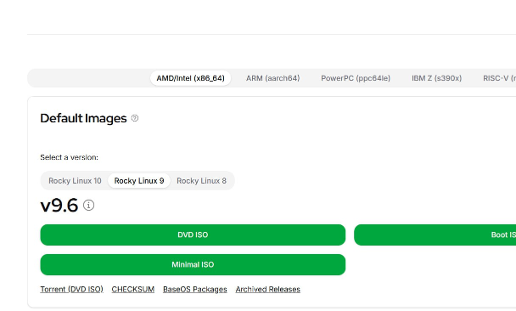

Установка

## 1.2 Настройки Rocky

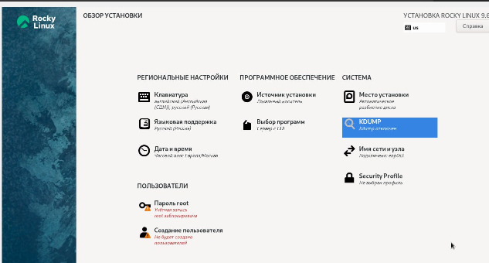

Общие настройки

## 1.3 Подключение образа

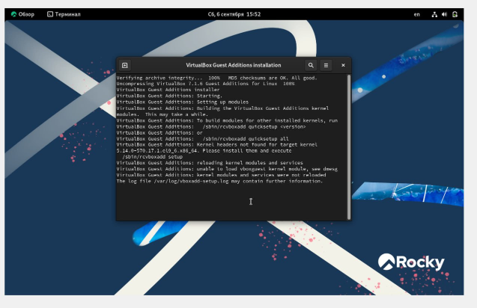

Подключение

## 1.4 Выполнение домашнего задание

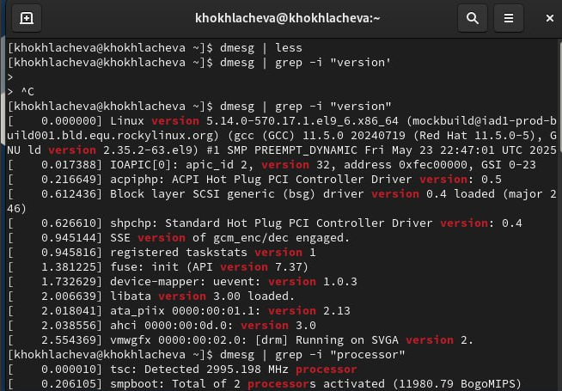

Выполнение

## 1.5 Выполнение домашнего задание

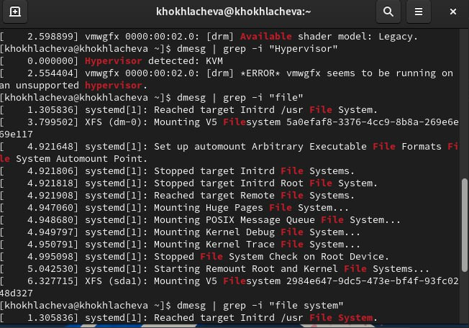

Поиск с помощью команды dmesg | grep-i

## 1.6 Вывод

Я приобрела практические навыки установки операционной системы на виртуальную машину,настройкими минимально необходимых для дальнейшей работы сервисов.